**https://x-lines.ru/letters/i/cyrillicscript/0086/dc2127/36/0/4nxpdysosmembwfs4n67dn6oswopbx6oz5empwfo4gypbxqttxemkey.png**Муниципальное автономное дошкольное образовательное учреждение Городского округа «город Ирбит»

Свердловской области «Детский сад №23»

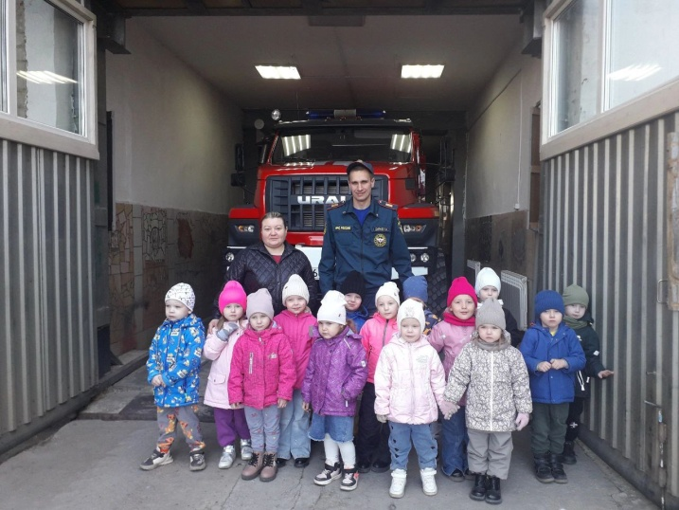 Стало уже доброй традицией в нашем детском саду организовывать для детей в рамках «Месячника Безопасности» познавательные экскурсии. На этот раз для воспитанников  средней группы «Пионеры»  рамках месячника была проведена экскурсия в пожарную часть.

Посещение пожарной части — не только интересный способ провести время, но и возможность ближе познакомиться с профессией и получить практические навыки, позволяющие правильно действовать в экстренных ситуациях.

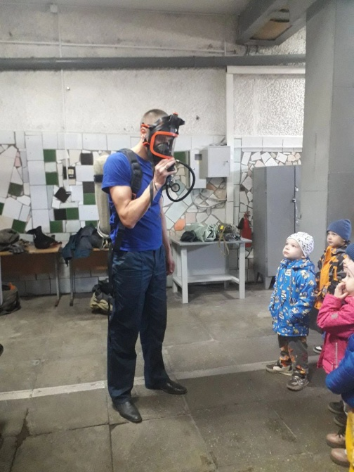 Для детей пожарный представляет собой истинного героя, который защищает людей от огня. Инструктор пожарной части тепло встретил детей, и экскурсия началась с осмотра пожарной машины. Ребята узнали о различных пожарных техниках и им показали, как устроены машины и для чего предназначено каждое устройство из обширного арсенала пожарно-технического оборудования. Дети были поражены и восхищены тем, сколько инструментов и приспособлений можно увезти в одном пожарном автомобиле для аварийно-спасательных операций.

После интересной беседы детям предоставили возможность примерить пожарный костюм, что вызвало большой энтузиазм и образовало очередь желающих. Они надевали теплоотражающие костюмы и защитную экипировку. Сотрудники службы разрешили юным гостям подняться внутрь машин, что позволило им почувствовать себя настоящими пожарными. Их радости не было предела!

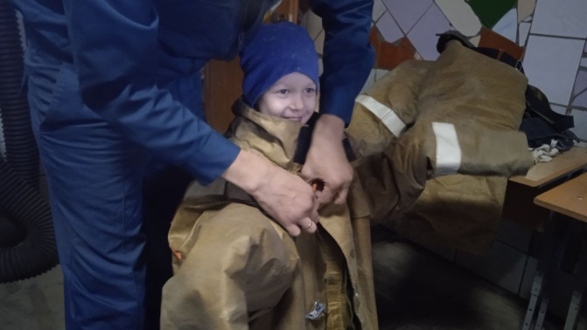 Для того чтобы стать профессионалом, каждому пожарному необходимо обладать множеством знаний и навыков, о чем и шла речь во время экскурсии. Встреча оказалась увлекательной и познавательной, дети остались довольны, активно фотографируясь и выражая благодарность пожарным за доступное и интересное объяснение важности их профессии. Такие мероприятия формируют у детей интерес и уважение к профессии пожарного, ведь безопасность от пожаров — важная составляющая среды, в которой растет ребенок.